Ngày soạn :
Ngày dạy :

Tiết PPCT : 43
ÔN TẬP CHƯƠNG IV.
I / MỤC TIÊU :
Ôn tập và rèn luyện cho học sinh cách giải và biện luận các phương trình dạng ax + b = 0, ax² + bx + c = 0, các phương trình quy về phương trình bậc nhất, bậc hai, hệ phương trình bậc nhất hai ẩn và ba ẩn.
II / CHUẨN BỊ PHƯƠNG TIỆN DẠY HỌC :
Sách GK, sách GV, tài liệu, thước kẻ, compa, máy tính bỏ túi, … Phiếu học tập.
III / PHƯƠNG PHÁP :
Phương pháp vấn đáp gợi mở, vấn đáp đan xen hoạt động nhóm thông qua các hoạt động điều khiển tư duy.
IV / TIẾN TRÌNH BÀI HỌC VÀ CÁC HOẠT ĐỘNG :
Hoạt động của giáo viên | Hoạt động của học sinh
Các bài tập 1, 2, 3, 4, 5, 7, 8, 9 là các các câu hỏi KTM.  Bài tập 4.  P là khối lượng thực của vật.  26,4 – 0,05 < P < 25,4 + 0,05  Bài tập 5.  Chuẩn bị giấy ca rô để vẽ đồ thị. Yêu cầu học sinh lên bảng vẽ đồ thị các hàm số đã cho.  Bài tập 6.  Nhận xét đề bài tập.  Phương pháp vận dụng bất đẳng thức Côsi : 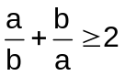  Bài tập 11.  Vận dụng xét dấu của tam thức bậc hai, giải bất phương trình bậc hai.  tương tự bài tập 3 trang 105.  Bài tập 12.  Hướng dẫn học sinh làm thêm ở nhà.  Bài tập 13.  Kiểm tra sự chuẩn bị và giải bài tập của các nhóm. | Học sinh xem SGK, đọc hiểu và trả lời các câu hỏi.  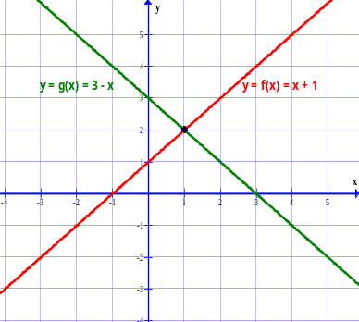  f(x) = g(x) ⬄ x = 1.  f(x) > g(x) ⬄ x > 1.  f(x) < g(x) ⬄ x < 1.  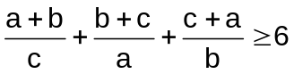  ⬄ 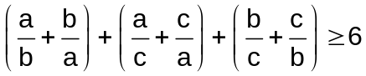  x⁴ – (x – 3)² = (x² + x – 3)(x² – x + 3)  Trong đó x² – x + 3 > 0, ∀x∈R.  x(x³ – x + 6) > 9 ⬄ x⁴ – (x – 3)² > 0  f(x) = b²x² – (b² + c² – a²)x + c².  Trình bày bài giải của nhóm.

DẶN DÒ :
- Làm thêm bài tập 10, 12. Xem thêm các bài tập trắc nghiệm trang 107, 108.
- Xem trước §1. BẢNG PHÂN BỐ TẦN SỐ VÀ TẦN SUẤT – Chương V.

